Jobb med tekst- TV aksjonen 2020

- Sett ring rundt vokalene i ordene: SOLA

MILJØ FORSØPLING INNSAMLING
REDUSERE UTSLIPP KONSEKVENSER
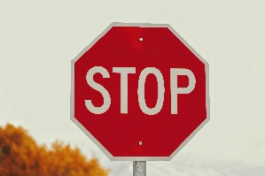

- Sett strek mellom stavelsene i ordene: SOLA
MILJØ FORSØPLING INNSAMLING
REDUSERE UTSLIPP KONSEKVENSER

Finn øveordene i leseteksten.
Sett strek under øveordene eller bruk tusj.

Velg to øveord. Skriv en forklaring til hvert ord her:

1
2
Skriv fire setninger fra teksten her.

Det henger 4 setninger på gangen. Skriv dem her:

Miljø
Forsøpling
Innsamling
Redusere
Utslipp
Konsekvenser
Skriv ordene tre ganger. Les ordene høyt når du skriver.

Les og sett kryss. Er det riktig eller feil?

Hvert år slippes det ut 8 millioner tonn plast i havet.
TV-aksjonen er 19.november.
TV-aksjonen skjer hvert andre år.
Vår bruk av plast ødelegger livet i havet.
Det kommer mest plast fra europa.
I år skal vi hjelpe landene Vietnam, Thailand, Filippinene og Indonesia.

Lag tre spørsmål som passer til leseteksten.
Skriv dem her:
1)

2)

3)
Nå skal du lese teksten igjen.
Les høyt.
Øv på uttalen av ordene.
Er ordet vanskelig? Si det høyt flere ganger.

Fortell hva du har lest. Fortell til noen hjemme hos deg, eller til en annen deltaker.
Hva husker du?
Hva handlet teksten om?

Bilder:
Photo by Joshua Hoehne on Unsplash stop-skilt
Photo by Mitchell Luo on Unsplash markeringstusjer

